Лабораторна робота 14
Тема: Зовнішня та внутрішня будова ланцетника
(постійні мікропрепарати)
Мета: ознайомитись із зовнішньою та внутрішньою будовою ланцетника.
Обладнання та матеріали: «Тотальний мікропрепарат ланцетника»; таблиці «Зовнішній вигляд ланцетника», «Розташування внутрішніх органів ланцетника»; мікроскоп, лупа ручна, підручник.
Хід роботи: 1. Розгляньте зовнішню будову ланцетника на тотальному мікропрепараті або таблиці. Знайдіть щупальця, спинний плавець, хвостовий плавець, підхвостову згортку і черевну згортку. Запишіть ці назви біля відповідних цифр.

Зовнішня
будова
ланцетника.
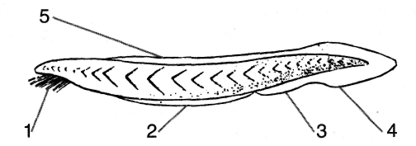
1- ……………………………..
2- …………………………….
3- …………………………….
4- …………………………….
5- …………………………….

2. Розгляньте внутрішню будову ланцетника на тотальному мікропрепараті або таблиці. Знайдіть хорду, кишечник, глотку, зяброві щілини, передротову лійку, анальний отвір та нервову трубку. Запишіть ці назви біля відповідних цифр.

Внутрішня
будова
ланцетника

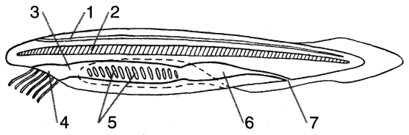
1- ……………………………..
2- ………………………………
3- ………………………………
4- ………………………………
5- ………………………………
6- ………………………………
7- ………………………………
У висновку визначте ознаки будови ланцетника як хордової тварини.
Висновок

……………………………………………………………………………………………………………………………………………………………………………………………………………………………………………………………………………………………………………………………………………………………………………………………………………………………………………………………………………

